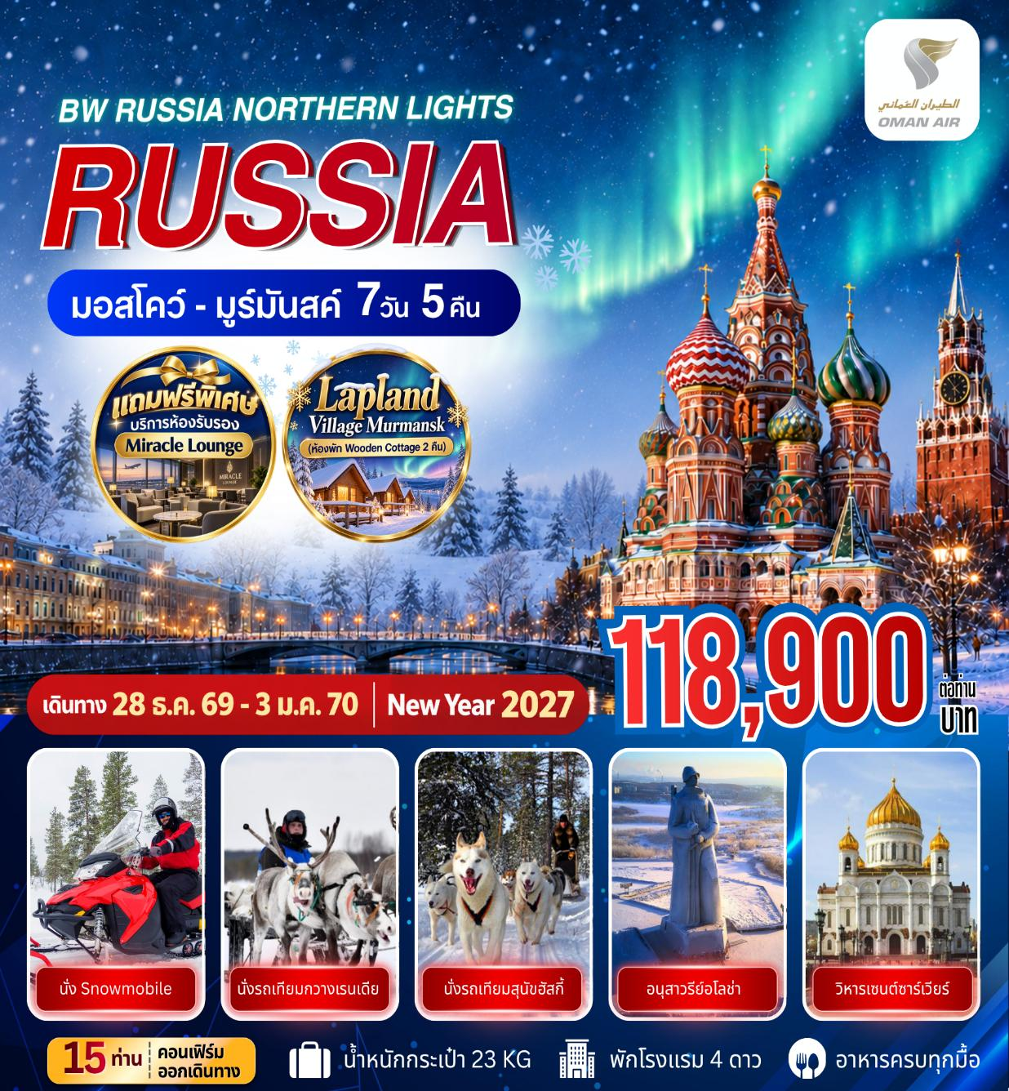

DAY | ITINERARY | MEAL |  |  | HOTEL
DAY | ITINERARY | B | L | D | HOTEL
1 | กรุงเทพฯ (สุวรรณภูมิ) – มัสกัต (โอมาน) - สนามบินเชเรเมเตียโว – มอสโคว์ |  | ✈︎ | ✈︎ | Holiday Inn Suschevskaya Moscow หรือเทียบเท่า (คืนที่ 1)
2 | มอสโคว์ – สถานีรถไฟใต้ดิน - พระราชวังเครมลิน-พิพิธภัณฑ์อาร์เมอร์รี่แชมเบอร์-จัตุรัสแดง-มหาวิหารเซนต์บาซิล -อนุสรณ์สถานเลนิน - ห้าง GUM |  |  |  | Holiday Inn Suschevskaya Moscow หรือเทียบเท่า (คืนที่ 2)
3 | มอสโคว์ - (บินภายใน) - มูร์มันสค์– ฟาร์มสุนัขพันธุ์ฮัสกี้ – นั่งรถเทียมสุนัขฮัสกี้ลากเลื่อน – กิจกรรมขับรถสโนว์โมบิล -นั่งกวางลากเลื่อน  *** ทำกิจกรรมล่าแสงเหนือ ณ ที่พัก*** |  |  |  | Lapland Village Murmansk  (ห้องพัก Wooden Cottage)  หรือเทียบเท่า (คืนที่ 3)
4 | มูร์มันสค์ - พิพิธภัณฑ์เรือตัดน้ำแข็งพลังงานนิวเคลียร์ - อนุสาวรีย์อโลช่า - คริสตจักรโดมทองคำ - อนุสรณ์สถานประภาคาร – อนุสรณ์เรือดำน้ำ – ห้างMurmansk Mall  *** ทำกิจกรรมล่าแสงเหนือ ณ ที่พัก *** |  |  |  | Lapland Village Murmansk  (ห้องพัก Wooden Cottage)  หรือเทียบเท่า (คืนที่ 4)
5 | มูร์มันสค์ – (บินภายใน) - มอสโคว์ - สวน Zaryadye Park - วิหารเซนต์เดอะซาร์เวียร์ |  |  |  | Holiday Inn Suschevskaya Moscow หรือเทียบเท่า (คืนที่ 5)
6 | มอสโคว์– ตลาด IZMAILOVSKY SOUVENIR MARKET-ย่านถนนอารบัท– เนินเขาสแปโรว์ – ประตูชัย - เนินโปคลอนนายา สนานบินเชเรเมเตียโว - มัสกัต (โอมาน)
7 | มัสกัต (โอมาน) - กรุงเทพฯ (สุวรรณภูมิฯ) | ✈︎ | ✈︎

06.15 น. คณะพร้อมกัน ณ ท่าอากาศยานสุวรรณภูมิ ชั้น 4 ประตู เคาน์เตอร์ สายการบินโอมานแอร์
*** พิเศษบริการท่านด้วยห้องรับรอง Miracle Lounge ให้ท่านพักผ่อนก่อนออกเดินทาง ***
วันที่ 1 (28 ธ.ค. 69) กรุงเทพฯ (สุวรรณภูมิ) – มัสกัต (โอมาน) - สนามบินเชเรเมเตียโว – มอสโคว์
09.15 น. ออกเดินทางสู่ กรุงมัสกัต ประเทศโอมาน โดยสายการบิน Oman air เที่ยวบินที่ WY 818
** มีบริการอาหารและเครื่องดื่มบนเครื่องบิน **
12.25 น. เดินทางถึง กรุงมัสกัต ประเทศโอมาน **เพื่อรอเปลี่ยนเครื่อง**
15.25 น. ออกเดินทางสู่ สนามบินเชเรเมเตียโว เมืองมอสโคว์ ประเทศรัสเซีย โดยสายการบิน Oman Air เที่ยวบินที่ WY 183 ** มีบริการอาหารและเครื่องดื่มบนเครื่องบิน **
21.00 น. ถึง สนามบินเชเรเมเตียโว เมืองมอสโคว์ ประเทศรัสเซีย (เวลาช้ากว่าประเทศไทย 4 ชม.)
นำท่านผ่านตรวจคนเข้าเมือง ศุลกากร หลังจากนั้นนำท่านเดินทางเข้าสู่ กรุงมอสโคว์
นำท่านเข้าสู่ที่พัก Holiday Inn Suschevskaya Moscow หรือเทียบเท่า (คืนที่ 1)
วันที่ 2 (29 ธ.ค. 69) มอสโคว์ – สถานีรถไฟใต้ดิน - พระราชวังเครมลิน-พิพิธภัณฑ์อาร์เมอร์รี่แชมเบอร์-จัตุรัสแดง-
มหาวิหารเซนต์บาซิล -อนุสรณ์สถานเลนิน-ห้าง GUM

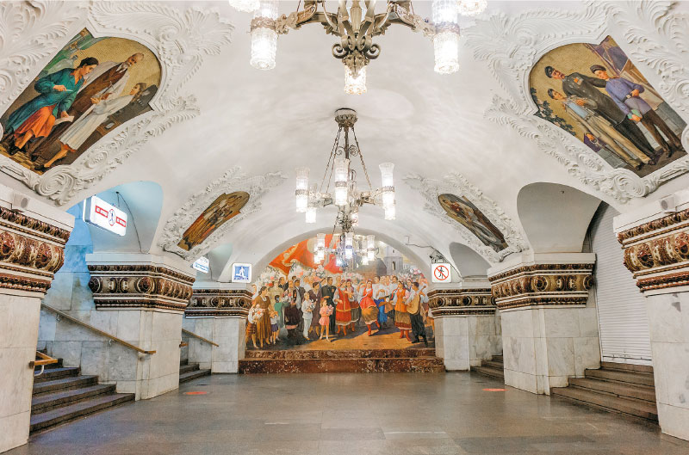
เช้า รับประทานอาหารเช้า ณ ห้องอาหารของโรงแรม
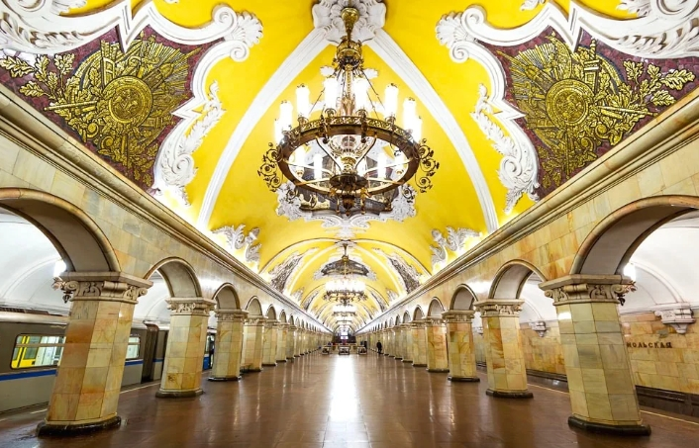
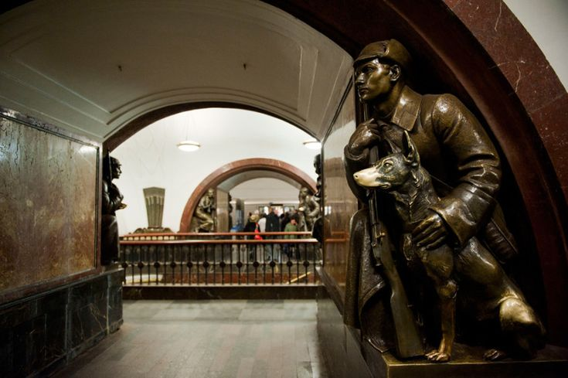
นำท่านชม สถานีรถไฟใต้ดิน (Metro Tour) โดยการนั่งรถไฟใต้ดิน ซึ่งสถานีรถไฟใต้ดินในมอสโคว์เป็นสิ่งก่อสร้างที่แสดงถึงความยิ่งใหญ่ตลอดจนประวัติศาสตร์ความเป็นชาตินิยมและวัฒนธรรรมประเพณีอันสวยงามอันเป็นเสน่ห์ดึงดูดให้นักท่องเที่ยวมาเยี่ยมชมเนื่องจากการตกแต่งของแต่ละสถานีที่ต่างกันด้วยประติมากรรม โคมไฟระย้า เครื่องแก้ว และหินอ่อนในสมัยสงครามโลกครั้งที่ 2 ได้กลายเป็นหลุมหลบภัยที่ดีที่สุด นำท่านเข้าชม พระราชวังเครมลิน (Kremlin) สร้างขึ้นในปี ค.ศ.1147 โดยมงกุฎราชกุมารแห่งนครเคียฟ เจ้าชายยูริ โดลโกรูกี มีรับสั่งให้สร้างเพื่อใช้ป้องกันศัตรู ในอดีตเป็นเพียงป้อมปราการไม้ธรรมดา ที่เป็นเหมือนหัวใจของกรุงมอสโคว์ ปัจจุบันพระราชวังเครมลินเป็นพิพิธภัณฑ์ และที่ตั้งสถานที่ราชการสำคัญหลายแห่ง

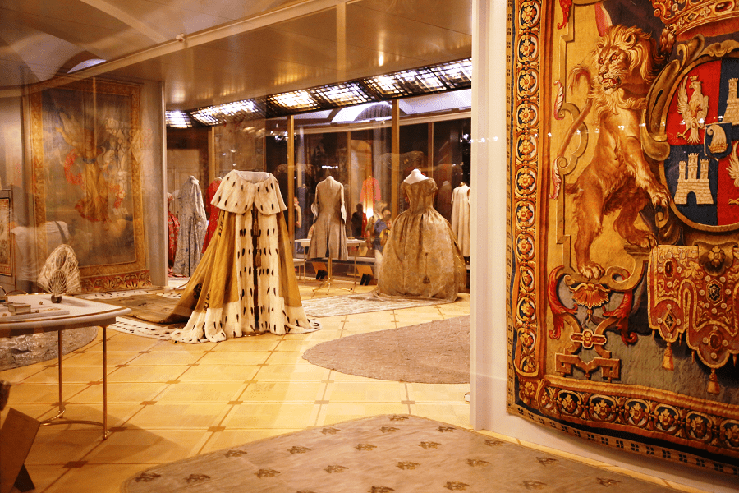
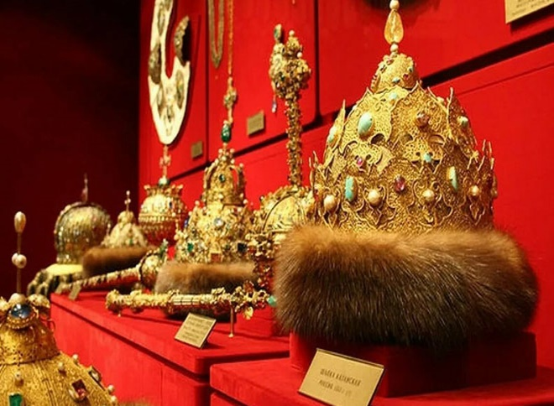
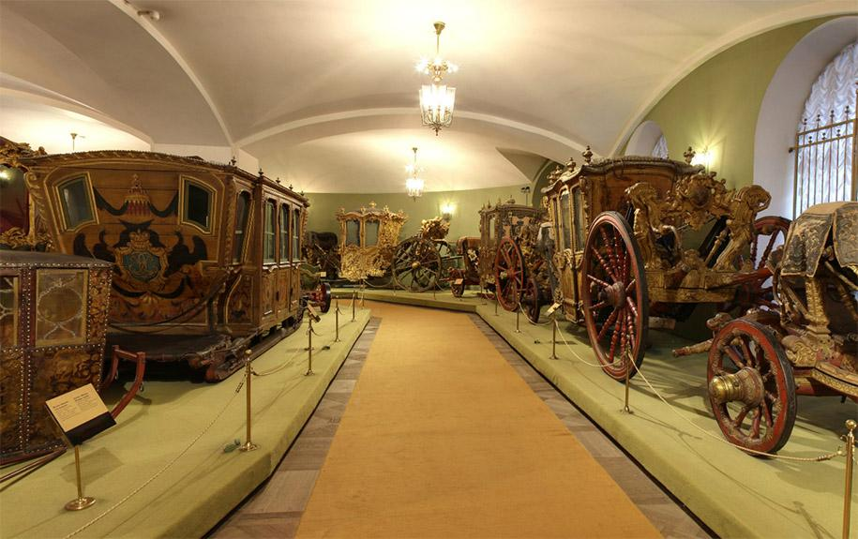
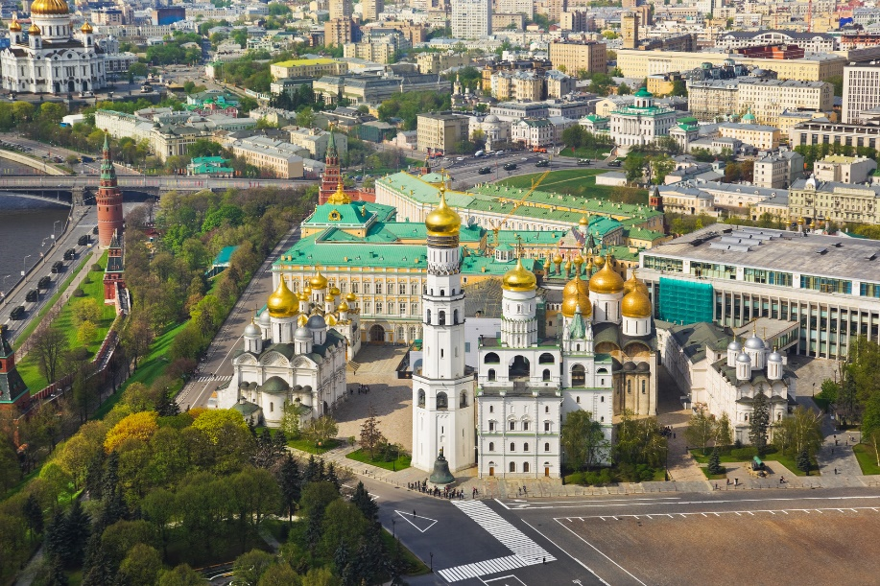
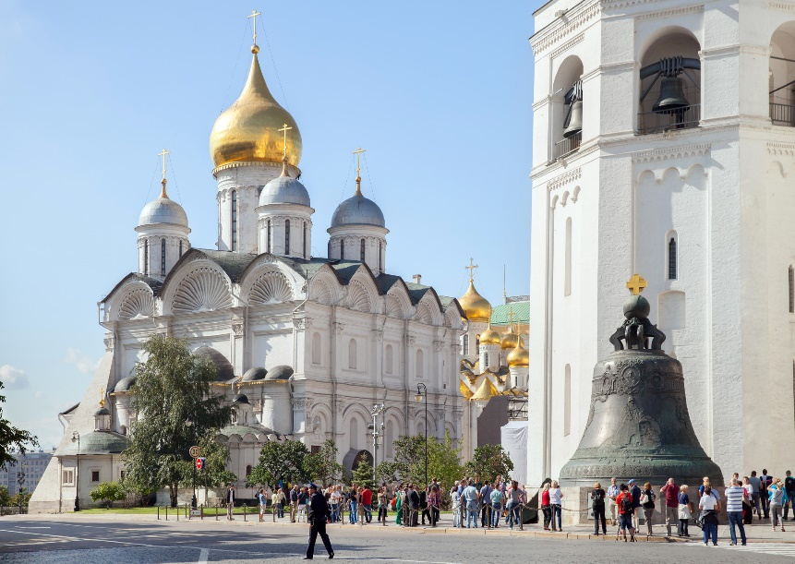
ภายในมีพระราชวังเครมลินมี โบสถ์อัสสัมชัญ โบสถ์อันนันซิเอชั่น โบสถ์อาร์คาเกล หอระฆังของอีวานมหาราช ปืนใหญ่พระเจ้าซาร์ และสิ่งก่อสร้างอื่นๆ อีกมากมาย นำท่านเข้าชม พิพิธภัณฑ์อาร์เมอร์รี่แชมเบอร์ (KREMLIN ARMOURY CHAMBER) ที่อยู่ในบริเวณพระราชวังเครมลิน พิพิธภัณฑ์นี้เป็นสถานที่เก็บสมบัติล้ำค่ากว่า 4,000 ชิ้น เช่น ศาสตราวุธต่างๆ เครื่องป้องกันตัว หมวก เสื้อเกราะที่ใช้รบในสมรภูมิ เครื่อง เงิน ทอง เพชรพลอยเครื่องทรงของกษัติย์พระเจ้าซาร์และซารีน่าซึ่งหาดูได้ยาก
กลางวัน รับประทานอาหาร ณ ภัตตาคาร (อาหารท้องถิ่น)
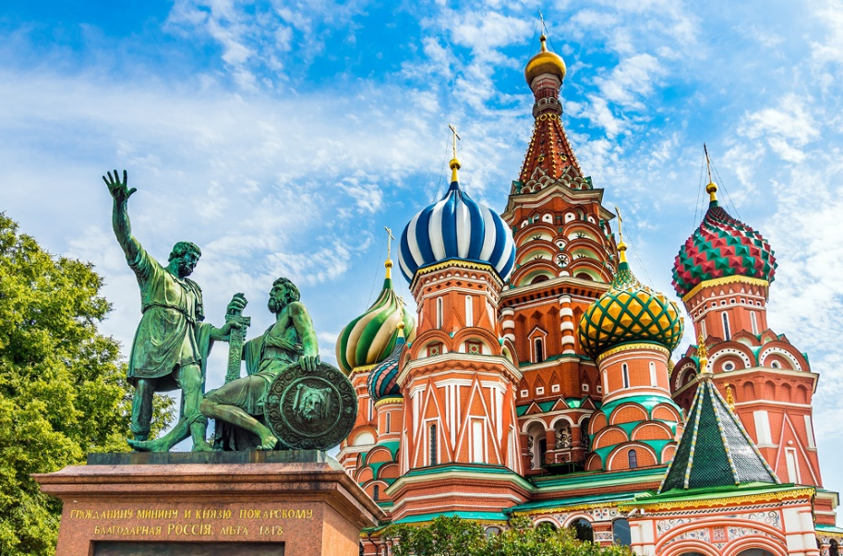
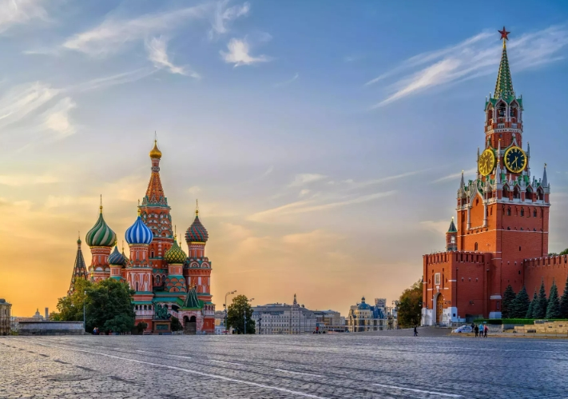
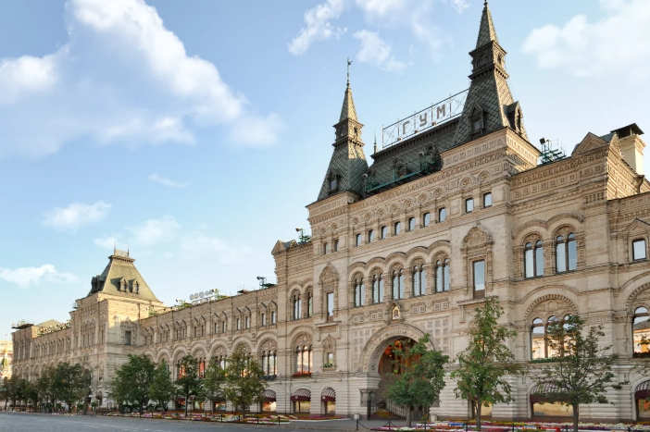
นำท่านสู่ จัตุรัสแดง (Red Square) เป็นลานกว้าง และเวทีของเหตุการณ์สำคัญในประวัติศาสตร์ของรัสเซีย สร้างในสมัยคริสต์ศตวรรษที่ 17 ปัจจุบันใช้จัดงานในช่วงเทศกาลสำคัญๆ เช่น วันปีใหม่ วันชาติ วันแรงงาน และวันระลึกสงครามโลกครั้งที่ 2 ใกล้ๆกันเป็นที่ตั้งของ อนุสรณ์สถานเลนิน (LENIN MEMORIAL) สร้างเพื่อรำลึกถึงผู้นำคอมมิวนิสต์คนแรกของรัสเซีย ต่อมานำท่านสู่ มหาวิหารเซนต์บาซิล (Saint Basil's Cathedral) สร้างในสมัยพระเจ้าอีวานที่ 4 จอมโหด ศิลปะเป็นแบบรัสเซียโบราณประกอบด้วยยอดโดม 9 ยอด เพื่อเป็นอนุสรณ์มีชัยชนะเหนือ พวกตาตาร์ หลังจากนั้นนำท่านสู่ ห้างสรรพสินค้า(GUM) ห้างที่เก่าแก่และใหญ่ที่สุดในกรุงมอสโกสร้างในปีค.ศ.1895 เป็นอาคารสูง 3 ชั้น ในรูปแบบที่เรียกว่า Russian Revival มีหลังคากระจกโค้งโครงเหล็กให้แสงส่องเข้ามาให้ความสว่างแก่ตัวอาคาร ในห้างมีมากกว่า200ร้านค้า
ค่ำ รับประทานอาหารค่ำ ณ ภัตตาคาร (อาหารท้องถิ่น)
นำท่านเข้าสู่ที่พัก Holiday Inn Suschevskaya Moscow หรือเทียบเท่า (คืนที่ 2)
วันที่ 3 (30 ธ.ค. 69) มอสโคว์ - (บินภายใน) - มูร์มันสค์– ฟาร์มสุนัขพันธุ์ฮัสกี้ – นั่งรถเทียมสุนัขฮัสกี้ลากเลื่อน –
กิจกรรมขับรถสโนว์โมบิล -นั่งกวางลากเลื่อน *** ทำกิจกรรมตามล่าหาแสงเหนือ ณ ที่พัก คืนที่1 ***

เช้า รับประทานอาหารเช้า ณ ห้องอาหารของโรงแรม
นำท่านเดินทางสู่ สนามบินเชเรเมเตียโว เพื่อเช็กอินและโหลดกระเป๋า
........... น. ออกเดินทางสู่ เมืองมูร์มันสค์ โดยสายการบิน ......... เที่ยวบินที่ ...........
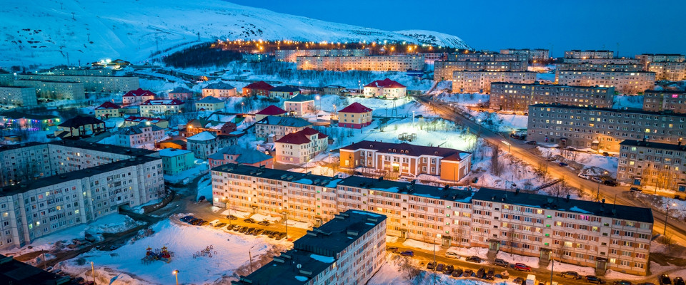
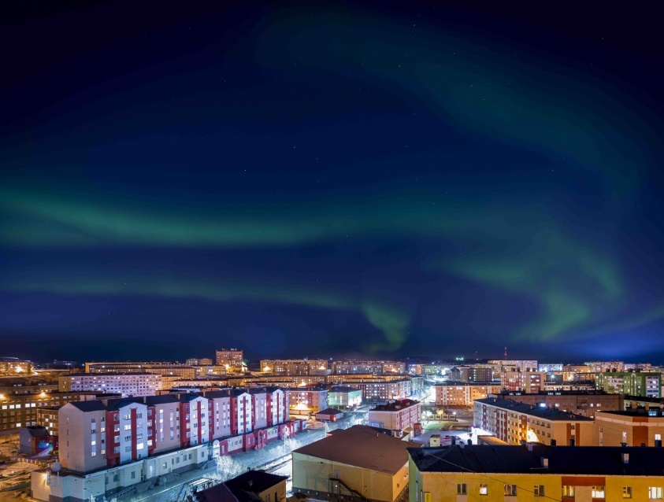
........... น. เดินทางถึง เมืองมูร์มันสค์ ประเทศรัสเซีย โดยเมืองมูร์มันสค์ (Murmansk) ตั้งอยู่ทางตะวันตกเฉียงเหนือของรัสเซีย ติดกับฟินแลนด์และนอร์เวย์ ตั้งอยู่บริเวณอ่าวโคลา “Kola Bay” โดยมีแหลมโคลายื่นไปในมหาสมุทร ซึ่งเป็นเมืองท่าที่สําคัญในการมุ่งหน้าออกสู่มหาสมุทรอาร์คติก
กลางวัน รับประทานอาหารกลางวัน ณ ภัตตาคาร (อาหารท้องถิ่น)
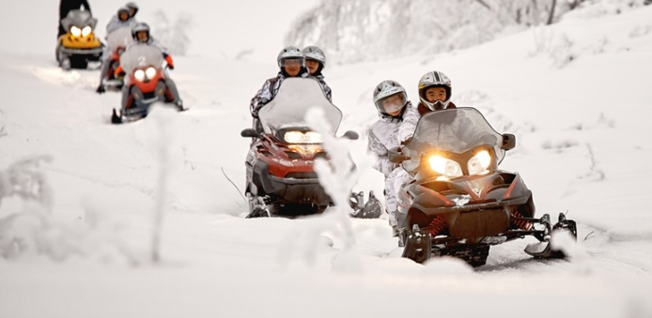
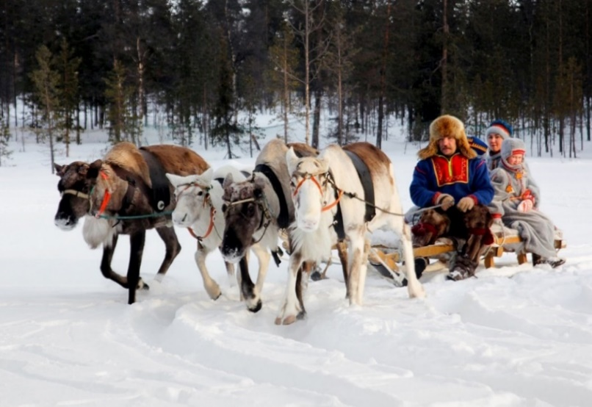
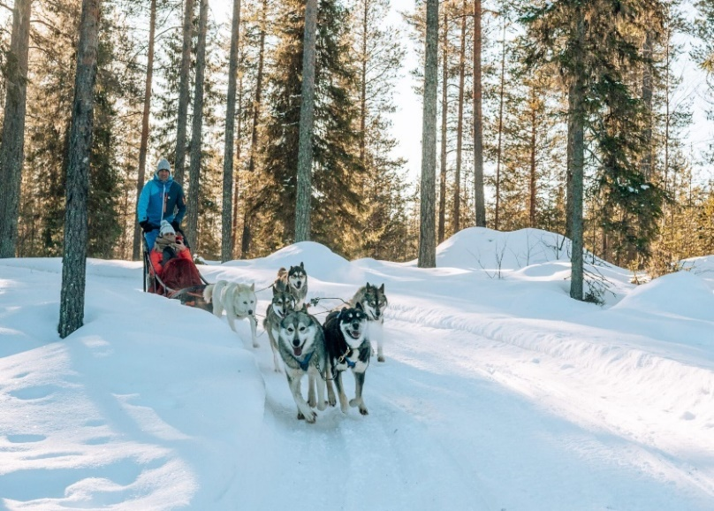
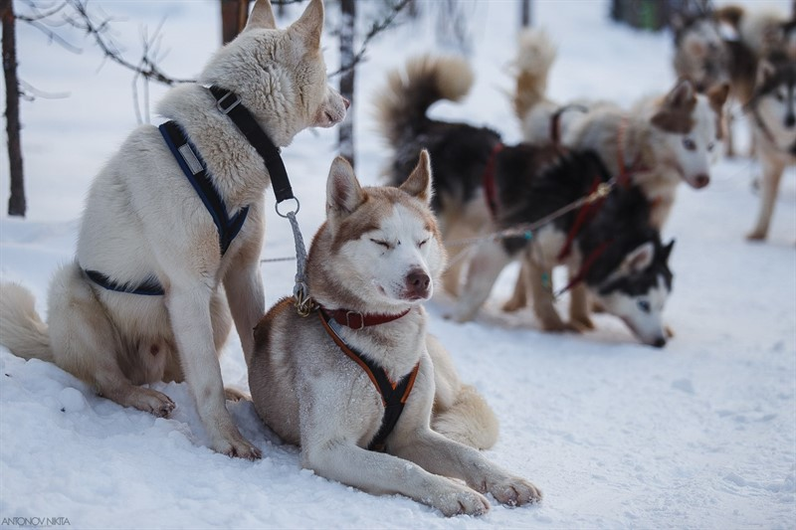
นำท่านสู่ ฟาร์มสุนัขฮัสกี้ (Husky Farm) (รวมค่าทำกิจกรรม) ให้ท่านได้ชมความน่ารักของสุนัขแสนรู้ เป็นพันธุ์ที่ฉลาดเฉลียวและแข็งแรงมาก โดยอาศัยอยู่ในเขตหนาว ซึ่งชาวพื้นเมืองได้เลี้ยงสุนัขพันธุ์นี้เพื่อใช้ในการลากเลื่อนบนน้ำแข็งหรือหิมะ ให้ท่านได้สัมผัสประสบการณ์นั่ง รถเทียมสุนัขฮัสกี้ลากเลื่อน (Husky Sledding) โดยจะนำพาท่านลัดเลาะบนพื้นหิมะเป็นประสบการณ์ที่สนุกและตื่นเต้น นำทุกท่านสนุกสนานกับกิจกรรม ตลอดจนได้ถ่ายรูปอย่างใลก้ชิดกับน้องสุนัขฮัสกี้อย่างใกล้ชิด ต่อมานำท่าน ขับรถสโนว์โมบิล (SNOW MOBILE) ตะลุยหิมะให้ท่านได้ตะลุยไปในทุ่งหิมะกว้างอย่างเต็มอิ่มและสนุกสนาน โดยเพลิดเพลินกับวิวระหว่างทางอันงดงาม นำท่านชม กวางเรนเดียร์ (Reindeer) โดยท่านสามารถให้อาหารกวางเรนเดียร์ได้ และยังให้ท่านได้ นั่งกวางลากเลื่อน (Reindeer Sledding) ที่จะทำให้ท่านได้รู้สึกถึงความตื่นเต้นและสนุกสนานกับความเร็ว
ค่ำ รับประทานอาหารค่ำ ณ ภัตตาคาร (อาหารท้องถิ่น)
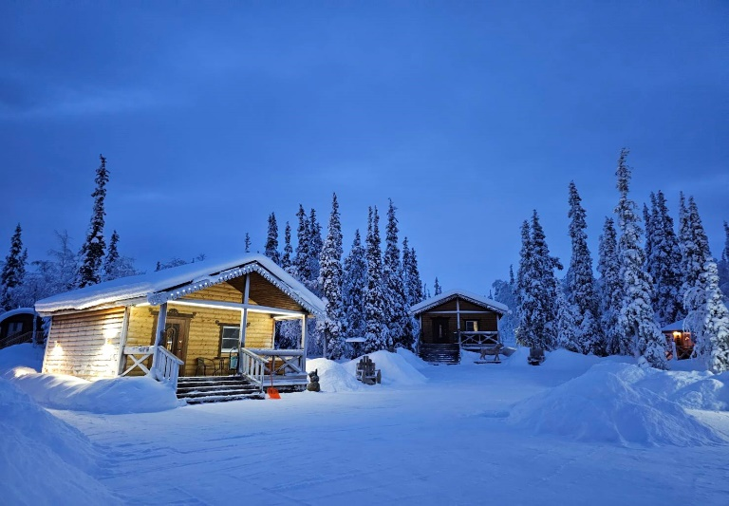
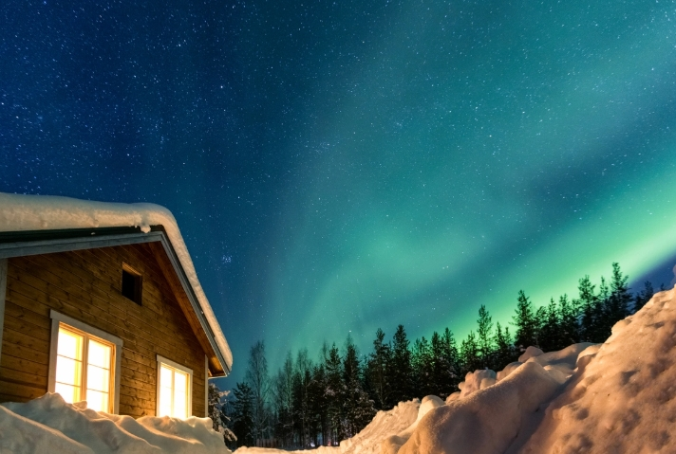
นำท่านเข้าสู่ที่พัก Lapland Village Murmansk (ห้องพัก Wooden Cottage)หรือเทียบเท่า (คืนที่3)
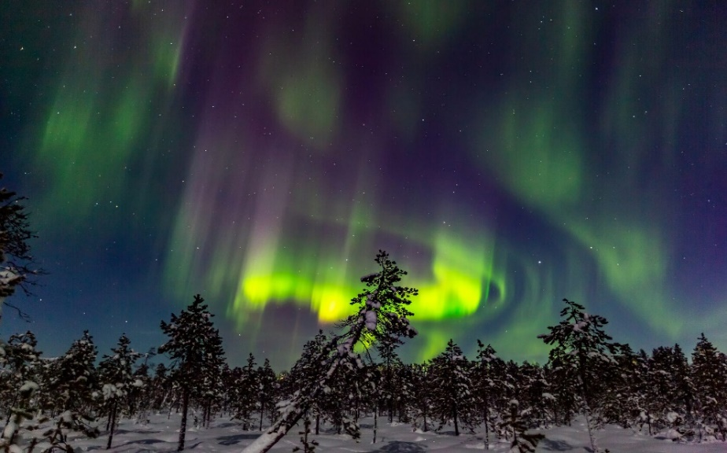
*** การพบเห็นปรากฏการณ์แสงเหนือ เป็นปรากฏการณ์ทางธรรมชาติ ไม่สามารถกำหนดหรือทราบล่วงหน้าได้ โอกาสที่จะได้เห็นขึ้นอยู่กับสภาพอากาศเป็นสำคัญ และ โปรแกรมอาจมีการปรับเปลี่ยนได้ตามความเหมาะสม***
**กิจกรรมตามล่าหาแสงเหนือ ณ ที่พัก**

วันที่4(31 ธ.ค. 69) มูร์มันสค์ - พิพิธภัณฑ์เรือตัดน้ำแข็งพลังงานนิวเคลียร์ - อนุสาวรีย์อโลช่า - คริสตจักรโดมทองคำ - อนุสรณ์สถานประภาคาร – อนุสรณ์เรือดำน้ำ - ห้างMurmansk Mall *** ทำกิจกรรมตามล่าหาแสงเหนือ ณ ที่พัก คืนที่2 ***

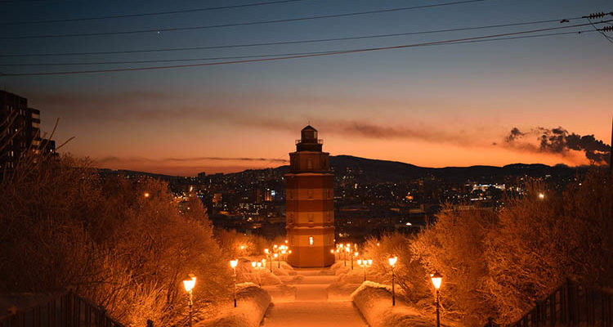
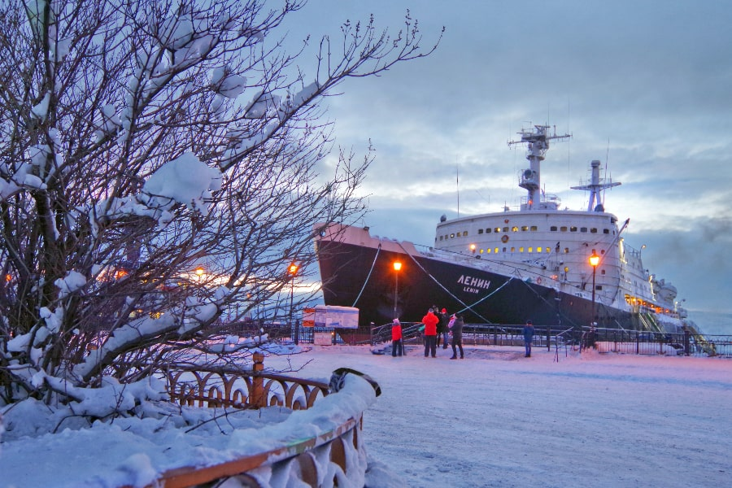
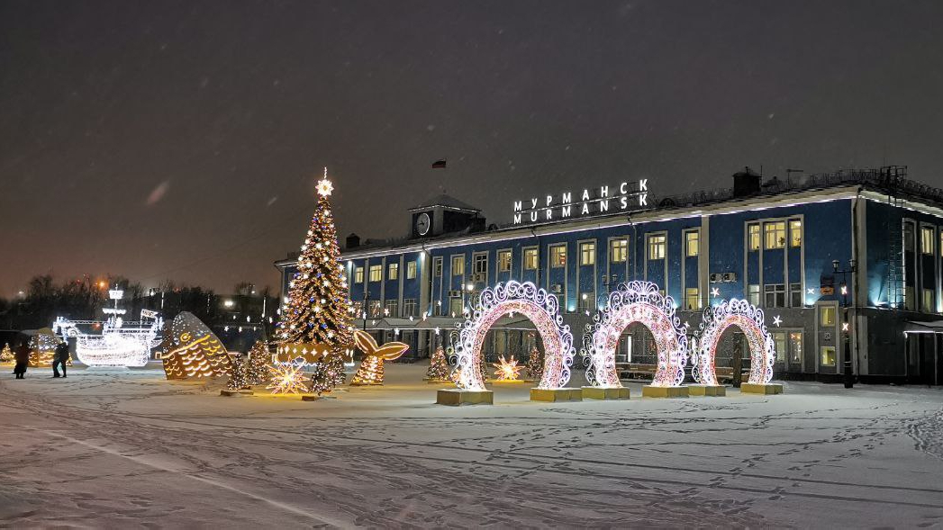
เช้า รับประทานอาหารเช้า ณ ห้องอาหารของโรงแรม
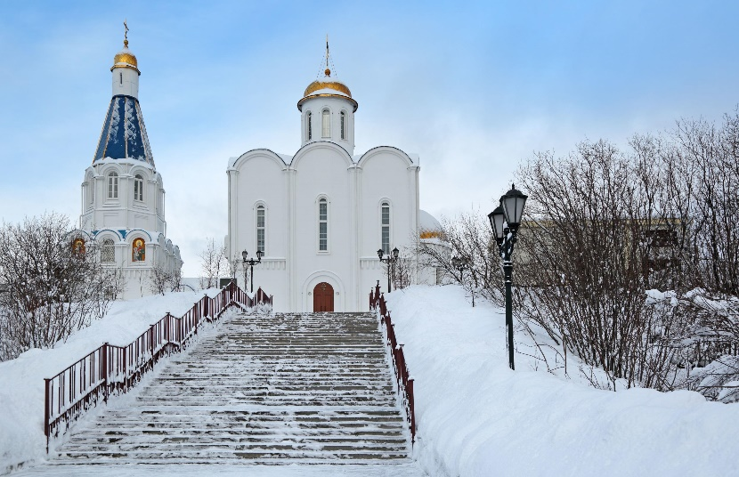
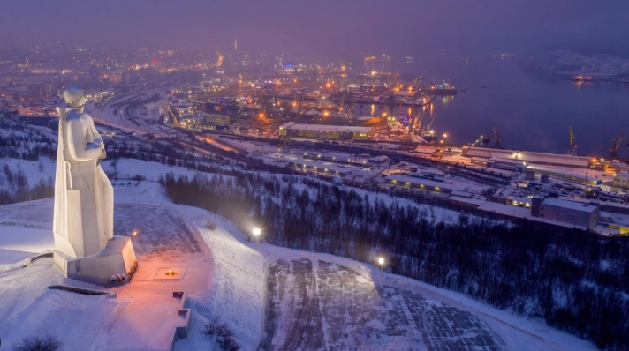
นำท่าน ชมเมืองมูร์มันสค์ โดยการนำท่านแวะถ่ายรูป พิพิธภัณฑ์เรือตัดน้ำแข็งพลังงานนิวเคลียร์ (Atomic ice-breaker Lenin) ซึ่งเป็นเรือทำลายน้ำแข็งพลังนิวเคลียร์รุ่นแรก เปิดตัวเมื่อปีค.ศ. 1957 และได้ปลดประจำการแล้ว ในอดีตเรือลำนี้ใช้ตัดน้ำแข็งเพื่อเปิดทางน้ำแข็งให้เรือเดินสมุทรในการขนสนำท่านเดินทางสู่ อนุสาวรีย์อโลช่า(ALYOSHA MONUMENT) อนุสาวรีย์แห่งนี้ได้ เป็นรูปปั้นทหาร ความสูงของฐานคือ 7เมตร รูปปั้น สูง 35.5เมตร น้ำหนักรวมประมาณ 5,000 ตัน ต่อมานำท่านชม อนุสรณ์สถานประภาคาร (LIGHTHOUSE MEMORIAL)ประภาคารแห่งนี้เป็นสถานที่รำลึกถึงและรวบรวมรายชื่อทหารเรือและพลเรือนที่เสียชีวิตในยามสงคราม นำท่านชม อนุสรณ์เรือดำน้ำ (KURSK SUBMARINE MEMORIAL) สร้างขึ้นเพื่อระลึกถึงเหตุการณ์เรือดำน้ำพลังงานนิวเคลียร์ 141-KURSK ลูกเรือที่เสียชีวิตจากเหตุการณ์เรือดำนำระเบิดในวันที่ 12 สิงหาคม ค.ศ. 2000 ระหว่างการฝึกซ้อมจากเหตุการณ์ดังกล่าวทำให้ลูกเรือเสียชีวิตทั้งหมด 118 คน ใกล้ๆกันเป็นที่ตั้งของ คริสตจักรโดมทองคำ (CHURCH OF THE SAVIOR ON WATERS) โบสถ์แห่งนี้ สร้างขึ้นจากการร่วมบริจาคของชาวเมืองซึ่งต้องการเป็นส่วนหนึ่งของอนุสรณ์สถานที่อุทิศให้กับคณะของลูกเรือชาวมูร์มันสค์ที่เสียชีวิต
กลางวัน รับประทานอาหารกลางวัน ณ ภัตตาคาร
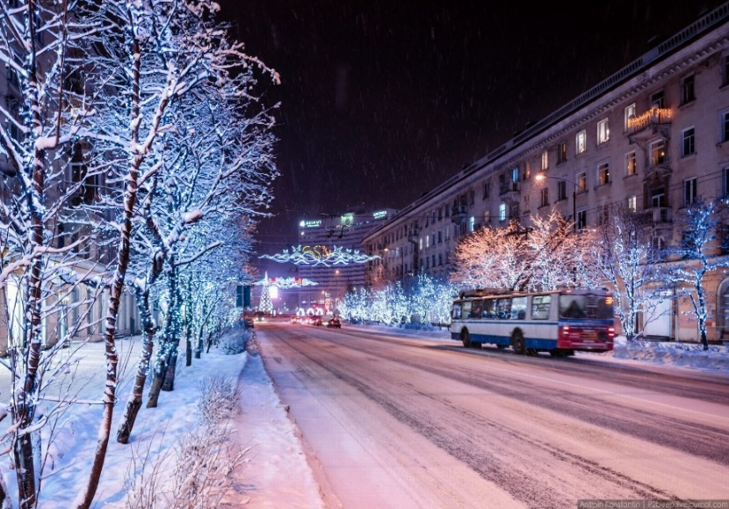
นำท่านเดินทางสู่ ห้างMurmansk Mall ศูนย์การค้าที่ใหญ่ที่สุดในเมืองมูรมันสค์ และใหญ่ที่สุดในเขตอาร์กติกเซอร์เคิล เป็นศูนย์การค้าและแหล่งรวมความบันเทิง ภายในมีร้านค้ามากมาย ส่วนใหญ่เป็นแบรนด์สินค้ารัสเซีย ตลอดจนซุปเปอร์มาร์เก็ต
ค่ำ รับประทานอาหารค่ำ ณ ภัตตาคาร
(อาหารท้องถิ่น)
นำท่านเข้าสู่ที่พัก Lapland Village Murmansk (ห้องพัก Wooden Cottage)หรือเทียบเท่า (คืนที่ 4)
**กิจกรรมตามล่าหาแสงเหนือ ณ ที่พัก**

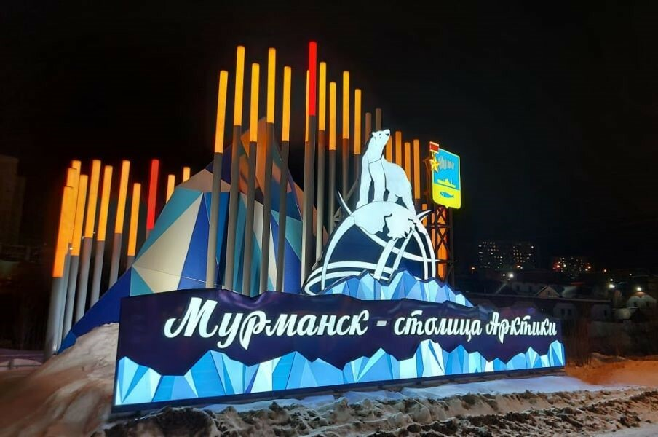
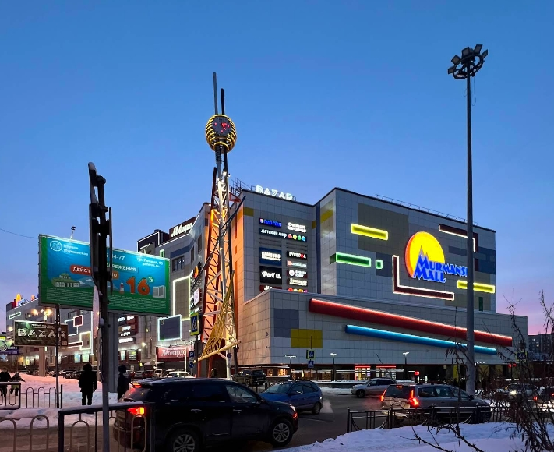
*** การพบเห็นปรากฏการณ์แสงเหนือ เป็นปรากฏการณ์ทางธรรมชาติ ไม่สามารถกำหนดหรือทราบล่วงหน้าได้ โอกาสที่จะได้เห็นขึ้นอยู่กับสภาพอากาศเป็นสำคัญ โปรแกรมอาจมีการปรับเปลี่ยนได้ตามความเหมาะสม**

เช้า รับประทานอาหารเช้า ณ ห้องอาหารของโรงแรม
วันที่ 5 (1 ม.ค. 70) มูร์มันสค์ - (บินภายใน) - มอสโคว์ - สวน Zaryadye Park - วิหารเซนต์เดอะซาร์เวียร์
นำท่านเดินทางสู่ สนามบินมูร์มันสค์ เพื่อเช็คอินและโหลดกระเป๋า
........... น. ออกเดินทางสู่ เมืองมอสโคว์ โดยสายการบิน ……………………… เที่ยวบินที่ ............
........... น. เดินทางถึง สนามบิน เมืองมอสโคว์ ประเทศรัสเซีย
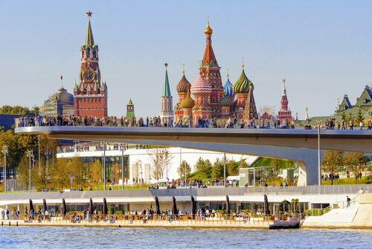
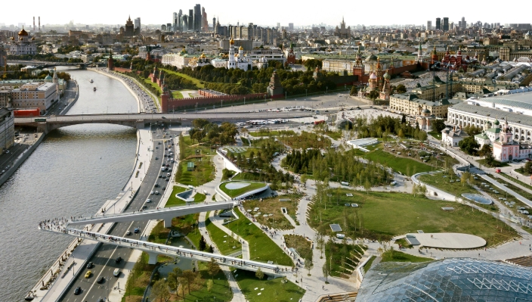
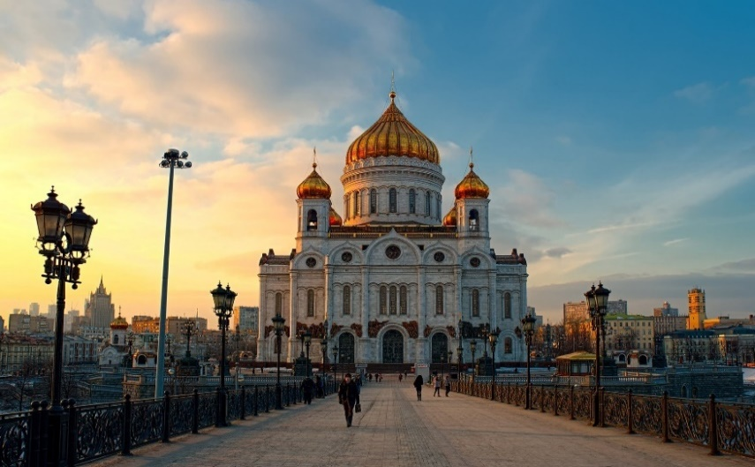
กลางวัน รับประทานอาหารกลางวัน ณ ภัตตาคาร (อาหารจีน)
นำท่านเดินทางเข้าสู่ เมืองมอสโคว์ จากนั้นนำท่านอิสระเดินชม สวน Zaryadye Park ซึ่งมีจุดเด่นคือทัศนียภาพอันงดงามของเครมลิน ซึ่งนักท่องเที่ยวสามารถชมได้จากสะพานลอยเหนือแม่น้ำมอสโก ต่อมานำท่านถ่ายรูปกับ วิหารเซนต์เดอะซาร์เวียร์ (THE CATHEDRAL OF CHRIST OUR SAVIOUR) วิหารที่สร้างขึ้น ในสมัยพระเจ้าซาร์อเล็กซานเดอร์ที่ 1 เพื่อเป็นอนุสรณ์แห่งชัยชนะและแสดงกตัญญุตาแด่พระเป็นเจ้าที่ทรงช่วยปกป้องรัสเซียให้รอดพ้นจากสงครามนโปเลียน โดยใช้เวลาก่อสร้างนานถึง 45 ปี เป็นวิหารโดมทองที่ใหญ่ที่สุดในรัสเซีย

ค่ำ รับประทานอาหารค่ำ ณ ภัตตาคาร (อาหารไทย)
นำท่านเข้าสู่ที่พัก Holiday Inn Suschevskaya Moscow หรือเทียบเท่า (คืนที่ 5)
วันที่ 6(2 ม.ค. 70) มอสโคว์– ตลาด IZMAILOVSKY SOUVENIR MARKET-ย่านถนนอารบัท– เนินเขาสแปโรว์ – ประตูชัย - เนินโปคลอนนายา - สนานบินเชเรเมเตียโว - มัสกัต (โอมาน)

เช้า รับประทานอาหารเช้า ณ ห้องอาหารของโรงแรม
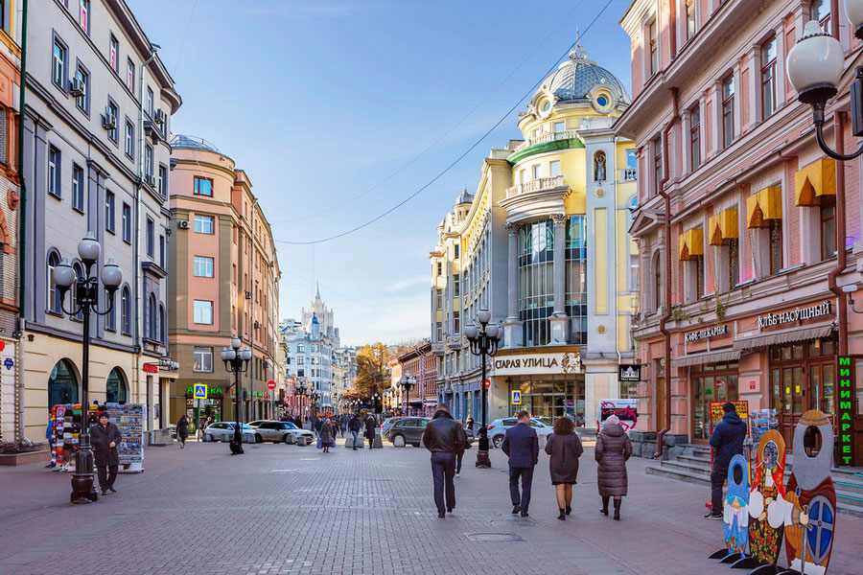
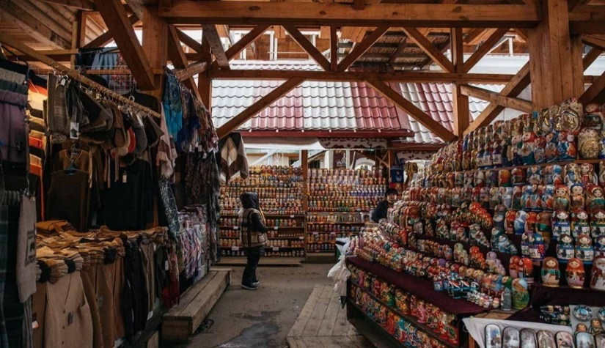
นำท่านช้อปปิ้ง ตลาดIZMAILOVSKY MARKET ตั้งอยู่ใกล้กับ Izmailovo Royal Estate จึงเป็นที่มาของชื่อ Izmailovsky ที่เป็นชื่อของตลาดนัดแห่งนี้นั่นเอง ของที่ระลึกจากรัสเซียที่น่าซื้อหาก็มี ตุ๊กตาแม่ลูกดก เป็นตุ๊กตาไม้เขียนลวดลายสวยงามและซ้อนกันเป็นชั้นๆ รวมถึงของที่ระลึกต่างๆมากมาย นำท่านเดินทางสู่ ย่านถนนอารบัท (Arbat Street) ในอดีตเป็นที่อยู่ของชนชั้นขุนนาง และศิลปินที่มีผู้อุปถัมภ์ต่อมาในสมัยสหภาพโซเวียตถนนอารบัทเป็นย่านที่พักของสมาชิกระดับสูงของพรรคคอมมิวนิสต์ ปัจจุบันถนนอารบัท กลายเป็นถนนคนเดินที่มีชื่อเสียงที่สุดของรัสเซีย เป็นแหล่งพบปะของผู้คนในเมือง รวมถึงยังเป็นทั้งย่านการค้าและแหล่งรวมวัยรุ่น ร้านค้าจำหน่ายสินค้าอุปโภคบริโภค ของที่ระลึกต่างๆ และ ร้านกาแฟ อีกด้วย
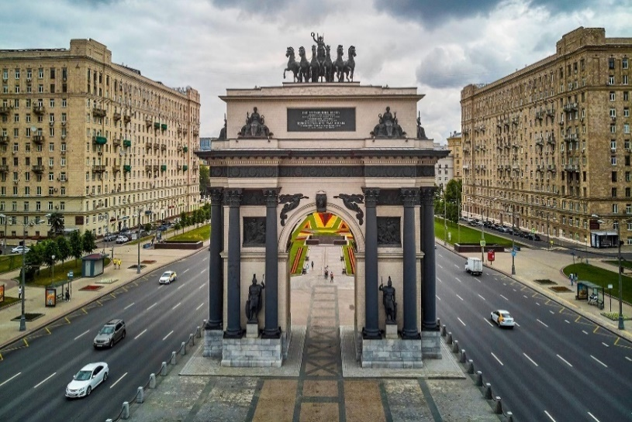
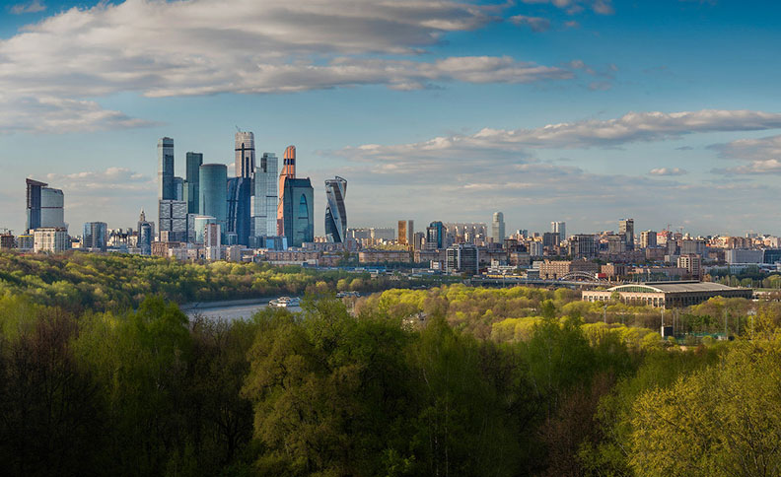
กลางวัน รับประทานอาหารกลางวัน ณ ภัตตาคาร (อาหารท้องถิ่น)
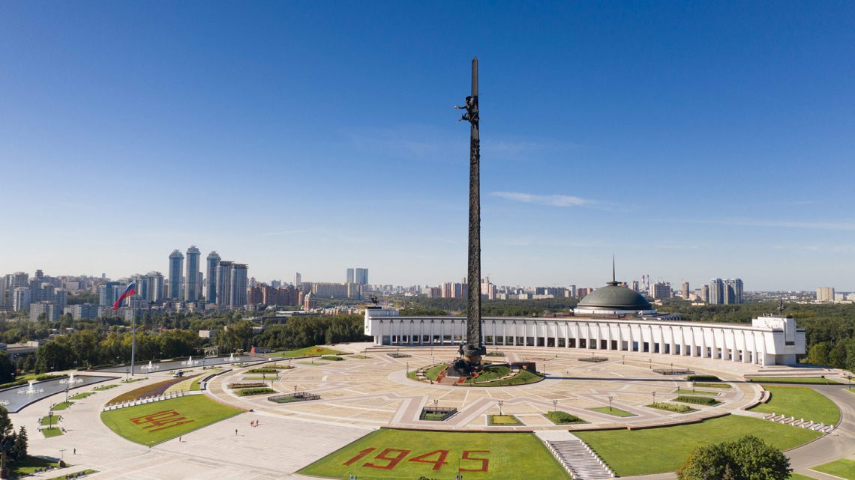
นำท่านชมความสวยงามของกรุงมอสโคว์ เนินเขาสแปร์โรว์ฮิล (Sparrow Hill) ซึ่งเป็นจุดชมวิวที่สวยงามมากสามารถมองเห็นทัศนียภาพของกรุงมอสโคว์ที่อยู่เบื้องล่างได้โดยทั่วตลอด นำท่านชม ประตูชัยมอสโคว์ (Triumphal Arch)ที่เก่าแก่ที่สุดในมอสโกสร้าง สร้างเพื่อรำลึกถึงชัยชนะของรัสเซียเหนือนโปเลียน ระหว่างการรุกรานรัสเซียของฝรั่งเศสในปี พ.ศ. 2355 ประตูนี้เข้ามาแทนที่ประตูไม้ก่อนหน้านี้ โครงสร้างที่สร้างขึ้นโดยทหารผ่านศึกในสงครามนโปเลียน ต่อมานำท่านสู่ เนินโปคลอนนายา (Poklonnaya Hill) เป็นสถานที่สำคัญที่เกี่ยวข้องกับเหตุการณ์ทางประวัติศาสตร์ต่างๆ ของรัสเซีย เป็นอนุสรณ์สถานขนาดใหญ่ที่สร้างขึ้นเพื่อรำลึกถึงชัยชนะในมหาสงคราม
ค่ำ รับประทานอาหารค่ำ ณ ภัตตาคาร (อาหารจีน)
เมื่อได้เวลาอันสมควรนำท่านเดินทางสู่ สนามบินเชเรเมเตียโว เพื่อเช็กอินและโหลดกระเป๋า
23.10 น. เดินทางสู่ กรุงมัสกัต ประเทศโอมาน โดยสายการบิน Oman air เที่ยวบินที่ WY 184
** มีบริการอาหารและเครื่องดื่มบนเครื่องบิน **
วันที่ 7 (3 ม.ค. 70) มัสกัต (โอมาน) - กรุงเทพฯ (สุวรรณภูมิฯ)

06.45 น. เดินทางถึง กรุงมัสกัต ประเทศโอมาน เพื่อแวะเปลี่ยนเครื่อง
08.55 น. ออกเดินทางสู่ สนามบินสุวรรณภูมิ ประเทศไทย โดยสายการบิน Oman air เที่ยวบินที่ WY 815
** มีบริการอาหารและเครื่องดื่มบนเครื่องบิน **
18.00 น. ถึงท่าอากาศยานสุวรรณภูมิ... โดยสวัสดิภาพ
**หมายเหตุ รายการทัวร์อาจมีการเปลี่ยนแปลงได้ตามความเหมาะสม โดยขึ้นอยู่กับสภาพอากาศ ไฟลท์บิน สถานการณ์ทางการเมือง ฯลฯ ทางบริษัทจะคำนึงถึงผลประโยชน์ของท่านเป็นสำคัญ **

BW RUSSIA NORTHERN LIGHTS 7 Days 5 Nights By Oman Air
เที่ยวรัสเซีย มอสโคว์ มูร์มันสค์ 7 วัน 5 คืน
ตามล่าหาแสงเหนือ เมืองมูร์มันสค์ ประเทศรัสเซีย
วันเดินทาง
28 ธันวาคม 2569 - 3 มกราคม 2570 (วันปีใหม่)
ราคาต่อท่าน | ราคารวมตั๋ว | ราคาไม่รวมตั๋ว
ผู้ใหญ่ พัก 2-3 ท่าน/ห้อง | 118,900 บาท | 87,900 บาท
ห้องพักเดี่ยวเพิ่มท่านละ | 14,500 บาท

อัตรานี้รวม: ภาษีน้ำมันของสายการบิน,ภาษีสนามบิน ณ วันที่ 1 พ.ค. 2569
**ราคาดังกล่าวอาจมีการปรับเปลี่ยนหากสายการบินมีการเรียกเก็บภาษีน้ำมันและภาษีสนามบินเพิ่มเติม**
*** ในการเดินทางต้องมีผู้เดินทางจำนวน 15 (ผู้ใหญ่) ท่านขึ้นไปหากจำนวนผู้โดยสารต่ำกว่า 15 ท่าน(ผู้ใหญ่) บริษัทฯ ขอสงวนสิทธิ์ในการเลื่อนการเดินทางหรือเปลี่ยนแปลงราคาขึ้น โดยแจ้งให้ท่านทราบล่วงหน้า
*** โรงแรมในยุโรป ไม่อนุญาตให้เด็กอายุมากกว่า 7 ปีขึ้นไป เข้าพักแบบไม่มีเตียง***
*** บริษัทฯของสงวนสิทธิ์ในการเปลี่ยนแปลงราคาหากสายการบินเปลี่ยนแปลงราคาภาษีหลังจากออกราคานี้ไปแล้ว
*** กรณีพัก 3 ท่าน/ห้อง โรงแรมอาจจะจัดห้องเป็น 2 เตียง กับ 1 เตียงเสริม(Sofa Bed) ทางโรงแรมจะจัดเตียงเสริมให้ตามนโยบายของโรงแรม ทั้งนี้รูปแบบของเตียงเสริม อาจจะแตกต่างกันไปแต่ล่ะโรงแรม บางโรงแรมอาจจะไม่มีเตียงเสริม ลูกค้าจำเป็นต้องจ่ายห้องพักเดี่ยวเพิ่ม (Single)
*** กรณีห้องพักต่างประเภทกัน เช่น ห้องคู่ 2 ท่าน/ห้อง (Twin/Double) หรือ ห้องพักแบบ 3 ท่าน/3 เตียง (Triple Room) หรือ ห้องพักเดี่ยว (Single) ห้องพักอาจจะไม่ติดกัน หรือ คนละชั้น เนื่องจากโรงแรมอาจจะแยกประเภทห้องแต่ละชั้นกันไป แตกต่างกัน
*** ผู้เดินทางต้องใช้หนังสือเดินทางเล่มเดียวกับที่ท่านใช้จองทัวร์ หากมีการเปลี่ยนแปลงกรุณาแจ้งบริษัททันที มิฉะนั้นท่านอาจถูกปฏิเสธการเข้าประเทศรัสเซียได้ บริษัทขอสงวนสิทธิ์ไม่รับผิดชอบใดๆ ทั้งสิ้น***
อัตรานี้รวม
* ค่าพาหนะและนำเที่ยวตามรายการ * ค่าตั๋วโดยสารเครื่องบินตามรายการ * ค่าอาหารตามรายการ
* ค่าภาษีสนามบินทุกแห่ง * ค่าเข้าชมสถานที่ต่างๆ ตามรายการ * ค่าห้องพักโรงแรม 2 ท่านต่อห้อง
* ค่าทำกิจกรรมต่างๆที่ระบุในรายการ
* ค่าน้ำหนักกระเป๋าเดินทางตามที่สายการบินกำหนด
* กระเป๋าโหลด(Luggage)น้ำหนักไม่เกิน 23 กิโลกรัม 1 ใบต่อท่านเท่านั้น
* กระเป๋าถือขึ้นเครื่องบิน(Carry-on Luggage)น้ำหนักไม่เกิน 7 กิโลกรัม 1 ใบต่อท่านเท่านั้น
* หัวหน้าทัวร์จากประเทศไทยและไกด์ท้องถิ่นดูแลตลอดการเดินทาง
* ค่าประกันอุบัติเหตุหรือเสียชีวิตด้วยอุบัติเหตุเท่านั้น คุ้มครองในวงเงินท่านละไม่เกิน 1,000,000 บาท
(แบบกรุ๊ปทัวร์) เงื่อนไขเป็นไปตามกรมธรรม์ที่ทางบริษัทฯ จัดทำ
อัตรานี้ไม่รวม!!!
* ค่าทำหนังสือเดินทาง
* ค่าใช้จ่ายส่วนตัวที่ไม่ระบุไว้ในรายการ เช่น ค่าโทรศัพท์, ซักรีด, ค่าอินเทอร์เน็ต, ค่าเครื่องดื่มนอกรายการ
* ค่าภาษีมูลค่าเพิ่ม 7% และภาษีหัก ณ ที่จ่าย 3%
** ไม่รวมทิปไกด์ท้องถิ่น/คนขับรถท้องถิ่น (โดยประมาณ 49 ยูเอสดอลล่าร์ ตลอดทริป /คน)
** ไม่รวมทิปหัวหน้าทัวร์ (โดยประมาณ 24 ยูเอสดอลล่าร์ ตลอดทริป /คน)
** ค่าน้ำหนักกระเป๋าในกรณีที่เกินน้ำหนักที่สายการบินกำหนด
* * ค่าภาษีน้ำมันที่ทางสายการบินอาจมีการเรียกเก็บเพิ่มเติมอีก
***บริษัทฯ ขอสงวนสิทธิ์ในการไม่รับจองทัวร์สำหรับลูกค้า ดังต่อไปนี้
1. เด็กที่มีอายุระหว่างแรกเกิดถึง 5 ขวบ
2. ผู้สูงอายุที่มีความจำเป็นต้องใช้วีลแชร์
3. บุคคลที่ไม่สามารถช่วยเหลือตัวเองได้ หรือมีปัญหาเรื่องสุขภาพ
เงื่อนไขการชำระเงิน
- ทางบริษัทฯ ขอเก็บเงินค่ามัดจำเป็นจำนวน 50,000.-บาท/ ต่อการจองทัวร์หนึ่งท่าน ภายใน 3 วัน
- สำหรับส่วนที่เหลือ บริษัทฯ จะขอเก็บค่าทัวร์ทั้งหมดก่อนการเดินทางอย่างน้อย 45 วันทำการ หากบริษัทฯ ไม่ได้รับเงินครบทั้งหมดก่อนวันเดินทาง บริษัทฯ ขอสงวนสิทธิ์ในการยกเลิกการให้บริการ
- เมื่อท่านตกลงชำระค่ามัดจำหรือค่าทัวร์ทั้งหมดแล้ว ทางบริษัทฯ จะถือว่าท่านได้อ่านเงื่อนไขและยอมรับข้อตกลงต่างๆ ทั้งหมดของทางบริษัทฯ เป็นที่เรียบร้อยแล้ว
เงื่อนไขการยกเลิก
- ยกเลิกก่อนการเดินทางตั้งแต่ 30 วันขึ้นไป คืนเงินค่าทัวร์โดยหักค่าใช้จ่ายที่เกิดขึ้นจริง
- ยกเลิกก่อนการเดินทาง 15-29 วัน ยึดเงิน 50% จากยอดที่ลูกค้าชำระมา และเก็บค่าใช้จ่ายที่เกิดขึ้นจริง (ถ้ามี)
- ยกเลิกก่อนการเดินทางน้อยกว่า 15 วัน ขอสงวนสิทธิ์ยึดเงินเต็มจำนวน
- กรณีบางสายการบินต้องออกตั๋วก่อนเดินทาง 45 - 60 วัน หากตั๋วเครื่องบินทำการออกแล้ว แต่นักท่องเที่ยวยกเลิกการเดินทาง หรือ ไม่สามารถออกเดินทางได้ ทางบริษัทขอสงวนสิทธิ์เรียกเก็บค่าใช้จ่ายตามที่เกิดขึ้นจริง และบางกรณีถ้าสามารถทำเรื่องขอเงินคืนได้ นักท่องเที่ยวต้องรอ Refund จากทางสายการบิน ใช้เวลาประมาณ 3- 6 เดือนเป็นอย่างน้อย
- กรณีท่านยกเลิกในวันเดินทางหรือถูกปฏิเสธ การออกจากประเทศไทยหรือการเข้าประเทศรัสเซียบริษัทฯ จะไม่มีการคืนเงินทั้งหมด
- เมื่อท่านออกเดินทางไปกับคณะแล้ว หากท่านงดการใช้บริการรายการใดรายการหนึ่ง หรือไม่เดินทางพร้อมคณะถือว่าท่านสละสิทธิ์ ไม่สามารถเรียกร้องค่าบริการและเงินมัดจำคืน ไม่ว่ากรณีใดๆ ทั้งสิ้น
- แจ้งยกเลิกในวันเดินทาง หรือถูกปฏิเสธการออกจากประเทศไทย หรือการเข้าประเทศรัสเซีย บริษัทฯจะไม่มีการคืนเงินทั้งหมด
*กรณีมีเหตุยกเลิกทัวร์ โดยไม่ใช่ความผิดของบริษัททัวร์ คืนเงินค่าทัวร์โดยหักค่าใช้จ่ายที่เกิดขึ้นจริง (ถ้ามี)
*ค่าใช้จ่ายที่เกิดขึ้นจริง เช่น ค่ามัดจำตั๋วเครื่องบิน โรงแรม ค่าวีซ่า และค่าใช้จ่ายจำเป็นอื่นอื่นๆ
กระเป๋าเดินทางและสัมภาระ
* กระเป๋าใบใหญ่ (ควรมีล้อลาก/เข็นได้) ที่จะบรรทุกใส่ใต้ท้องเครื่องบิน สายการบินอนุญาต น้ำหนักไม่เกินท่านละ 23 กิโลกรัม (1ใบเท่านั้น) ควรใส่กุญแจอย่างหนาแน่น(สำหรับผู้โดยสารชั้นประหยัดหรือ Economy Class Passenger)
*กระเป๋าสำหรับหิ้วขึ้นเครื่อง สายการบินอนุญาตน้ำหนักไม่เกินท่านละ 7 กิโลกรัม (1 ใบเท่านั้น)และความกว้าง+ยาว+สูง ไม่เกิน 115 เซนติเมตร หรือ 25 เซ็นติเมตร (9.75 นิ้ว) x 56 เซนตเมตร (21.5 นิ้ว) x 46 เซนตเมตร (18 นิ้ว)
* ในบางสายการบิน มีบินภายใน อนุญาตให้โหลดใต้ท้องเครื่องได้ แค่ท่านละ 1 ใบ/ท่านเท่านั้น และ หิ้วขึ้นเครื่องได้ 1 ใบ/ท่านเช่นกัน
(หากน้ำหนักเกิน ทางสายการบินอาจจะเรียกเก็บค่าระวางเพิ่มได้)
หมายเหตุ
1. บริษัทฯ ขอสงวนสิทธิ์ที่จะเลื่อนการเดินทางในกรณีที่ลูกค้าเดินทางไม่ถึง 15 ท่าน
2. ขอสงวนสิทธิ์การเก็บค่าน้ำมันและภาษีสนามบินทุกแห่งเพิ่ม หากสายการบินมีการปรับขึ้นก่อนวันเดินทาง
3. ขอสงวนสิทธิ์ในการเปลี่ยนเที่ยวบิน โดยมิต้องแจ้งล่วงหน้า เนื่องจากสาเหตุต่างๆ
4. บริษัทฯ จะไม่รับผิดชอบใดๆ ทั้งสิ้น หากเกิดกรณีความล่าช้าจากสายการบิน, การเมือง, การประท้วง, การนัดหยุดงาน, การก่อการจลาจล, ภัยธรรมชาติ, การจราจรติดขัด
5. บริษัทฯ จะไม่รับผิดชอบใดๆ ทั้งสิ้น หากว่ามีการนำสิ่งของผิดกฎหมาย หรือความประพฤติส่อไปในทางเสื่อมเสียด้วยเหตุผลใดๆ ก็ตามที่กองตรวจคนเข้าเมืองพิจารณาแล้ว หรือโดนปฎิเสธการเข้าเมืองทั้งในประเทศและต่างประเทศ ซึ่งอยู่นอกเหนือความรับผิดชอบของบริษัทฯ
6. บริษัทฯจะไม่รับผิดชอบในกรณีที่กองตรวจคนเข้าเมืองของประเทศไทยงดออกเอกสารเข้าเมืองให้กับชาวต่างชาติ หรือ คนต่างด้าวที่พำนักอยู่ในประเทศไทย หรือเหตุการณ์ที่เหนือการณ์ควบคุม
7. บริษัทฯ จะไม่รับผิดชอบใดๆ ทั้งสิ้น หากเกิดสิ่งของสูญหาย อันเนื่องเกิดจากความประมาทของท่าน, เกิดจากการโจรกรรม และ อุบัติเหตุจากความประมาทของนักท่องเที่ยวเอง
8. เมื่อท่านตกลงชำระค่ามัดจำหรือค่าทัวร์ทั้งหมดแล้ว ทางบริษัทฯ จะถือว่าท่านได้ยอมรับเงื่อนไขข้อตกลงต่างๆ ทั้งหมด

โปรดกรอกรายละเอียดเป็นภาษาอังกฤษหรือภาษาไทยให้ครบถ้วน
(ข้อมูลตรงนี้ทางบริษัทฯ จะนำลงกรอกในเอกสารเข้า-ออก นอกประเทศ สำคัญมาก
ข้อให้ทุกท่านข้อมูลตอบความจริง แล้วส่งกลับให้เจ้าหน้าที่)

1. ยืนยันการเดินทาง จองรายการทัวร์...............................................................................................................

2. คณะชื่อ / นามสกุล ผู้จองทัวร์.....................................................................................................................

3. จำนวน ผู้เดินทาง ........................... ท่าน ผู้ใหญ่ ..............ท่าน

4.เบอร์ติดต่อ ......................................................................................
พร้อมทั้งได้อ่านรายละเอียดเงื่อนการเดินทางทั้งหมด โดยครบถ้วน
5.ประเภทห้องพัก
5.1 ห้องพักผู้ใหญ่ 2 ท่าน(TWN) ............ห้อง(ปกติจะเป็นแบบ 2 เตียง)/หรือ(DBL) ............ห้อง
5.2 ห้องพักผู้ใหญ่3ท่าน (TRP)เตียงเสริม ………..ห้อง
5.3 ห้องพัก 1 ท่าน (SGL) ………ห้อง

6. อาหาร ไม่ทานเนื้อวัว ไม่ทานเนื้อหมู ไม่ทานสัตว์ปีก ทานมังสาวิรัส
อื่นๆ............................................................

ลงชื่อ ผู้จอง.....................................................................................................
*** กรุณาส่งสำเนาหน้าพาสปอร์ต ผู้เดินทางภายใน 7 วัน หลังจากทำการจอง ***

